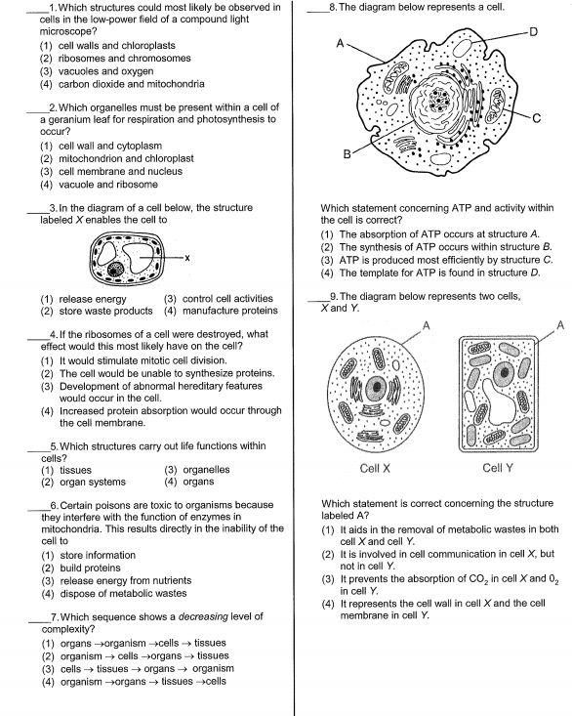

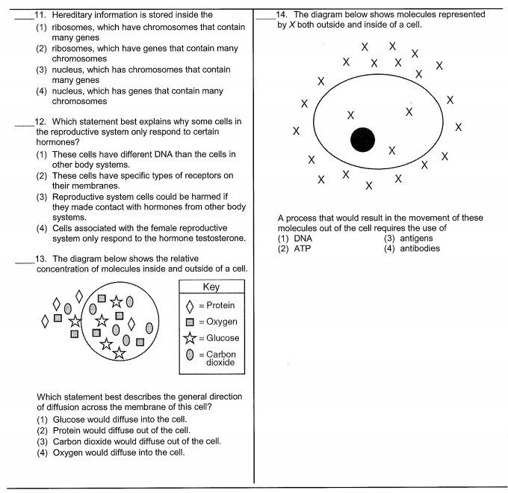

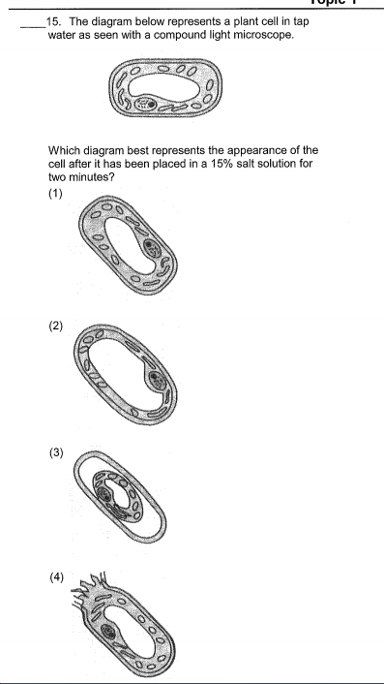

Answers: 1)1 2)2 3)2 4)2 5)3 6)3 7)4 8)3 9)1 11)3 12) 2 13)3 14)2 15)3